附件1
运动员技术等级认定流程图
（法定办结时限：6个月，承诺办结时限：44个工作日）
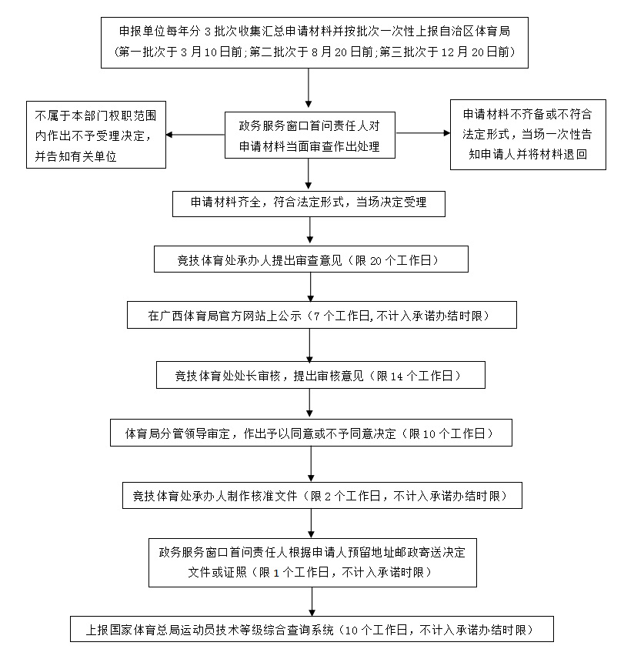

附件2
运动员技术等级称号申请表

等级证书编号： （由审批单位填写）
姓 名 |  | 性 别 |  |  | 民 族 |  |  |  |  | 照片  （近期，彩色，  免冠，小2寸）
身份证
号 码
等 级  称 号 | 国际级运动健将（ ） 运动健将（ ）  一级运动员（ ） 二级运动员（ ） 三级运动员（ ）
代 表  地 区 | 省（区、市）  市（地、州、盟） |  |  | 代 表  单 位
大 项 |  |  |  | 小 项
比 赛  名 称 |  |  |  | 比 赛  时 间 |  |  |  |  | 比 赛  地 点
比 赛  成 绩 |  |  |  | 联系人  及手机
身份证或军官证复印件
（带照片面）
申请单位意见：

公章

年 月 日
审核部门意见：  公章  年 月 日 |  |  |  |  |  | 国家体育总局运动项目管理中心意见：  （仅国际级运动健将和运动健将填写）  公章  年 月 日
审批单位意见：

公章

年 月 日

注：1．本申请表请在A4纸上双面打印。
2．本表一式两份，照片和盖章部分不得为复印。
3．提交申请表时，请另附两张同申请表所贴一致的照片，用于制作等级证书。
4．各单位或部门盖章时，必须填写盖章日期，不填写日期的视为无效。
附件3
运动员技术等级称号申请表
（示范文本）
等级证书编号： （由审批单位填写）
姓 名 | 王五 | 性 别 | 男 |  | 民 族 |  |  | 汉族 |  | 照片  （近期，彩色，  免冠，小2寸）
身份证  号 码 | 4501031993********
等 级  称 号 | 国际级运动健将（ ） 运动健将（ ）  一级运动员（√ ） 二级运动员（ ） 三级运动员（ ）
代 表  地 区 | XXX 省（区、市）  XXX 市（地、州、盟） |  |  | 代 表  单 位 |  |  | XX学校
大 项 | 田径 |  |  | 小 项 |  |  | 男子100米
比 赛  名 称 | XXXX锦标赛 |  |  | 比 赛  时 间 |  |  | 2000.1.1 |  | 比 赛  地 点 |  | XXX省  XXX市
比 赛  成 绩 | XX秒 |  |  | 联系人  及手机 |  |  | 王六，135XXXXXXXX
身份证或军官证复印件
（带照片面）
申请单位意见：

公章

年 月 日
审核部门意见：  公章  年 月 日 |  |  |  |  |  | 国家体育总局运动项目管理中心意见：  （仅国际级运动健将和运动健将填写）  公章  年 月 日
审批单位意见：

公章

年 月 日

注：1．本申请表请在A4纸上双面打印。
2．本表一式两份，照片和盖章部分不得为复印。
3．提交申请表时，请另附两张同申请表所贴一致的照片，用于制作等级证书。
4．各单位或部门盖章时，必须填写盖章日期，不填写日期的视为无效。
附件4
中华人民共和国一级运动员证书样本

